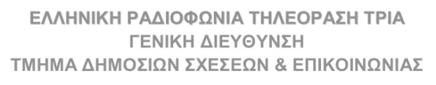

ΤΡΟΠΟΠΟΙΗΣΗ ΠΡΟΓΡΑΜΜΑΤΟΣ

Δευτέρα 20/11/23
……………………………………………….

16:00 | Ο Κόσμος των Σπορ

17:00 | Sports Doc [E]

17:15 | Stoiximan Basket League (Ζ)
Το Μπάσκετ είναι στην ΕΡΤ3. Το συναρπαστικότερο πρωτάθλημα των τελευταίων ετών της Basket League, έρχεται στις οθόνες σας.
Όλοι οι αγώνες του πρωταθλήματος, αποκλειστικά από την ΕΡΤ. 12 ομάδες, 22 αγωνιστικές, play out, play off, ημιτελικοί & τελικοί, ένας μπασκετικός μαραθώνιος με 186 αμφίρροπους αγώνες. Καλάθι-καλάθι, πόντο-πόντο, όλη δράση σε απευθείας μετάδοση. Κλείστε θέση στην κερκίδα της ΕΡΤ3 τώρα!
ΠΑΝΑΘΗΝΑΪΚΟΣ – ΑΕΚ Betsson 7^{η} αγωνιστική

19:15 | Καιρός με τον Σάκη Αρναούτογλου

19:30 | Ειδήσεις από την Περιφέρεια

20:00 | Sports Doc [E]

20:15 | Volley League (Ζ)
Εννιά ομάδες σε μια διαρκή μάχη για την αγωνιστική επιβίωση στη Volley League 2023-2024 με την ΕΡΤ3 να μεταδίδει απευθείας τις σημαντικότερες αναμετρήσεις. Κάθε αγωνιστική και ντέρμπι. Οι ομάδες διεκδικούν τον τίτλο του πρωταθλητή της χρονιάς, προσφέροντας θέαμα υψηλού επιπέδου, ενώ οι αναμετρήσεις κρίνονται συχνά ακόμη και στα πέντε σετ. Οι κάμερες της ΕΡΤ είναι εκεί, καταγράφοντας τις εξελίξεις μέχρι την ανάδειξη του πρωταθλητή!
Α.Ο. ΚΑΛΑΜΑΤΑ 80 – Α.Ο. ΦΟΙΝΙΚΑΣ ΣΥΡΟΥ

22:15| Τζάμπολ

………………………………………………

- Ο αγώνας Basket League αλλάζει ώρα μετάδοσης
- Προστίθεται αγώνας Volley League

